Тема: «Игрушка-забава»

Тип проекта: педагогический.

Участники: целевая группа
воспитатели- Мозгина Ирина Александровна
Кустова Виктория Петровна
Юркова Юлия Гансовна
Привлеченные: родители групп №2

Масштаб работы: временной январь 2009г.-май 2010г.
Количественный дети- 25 человек.

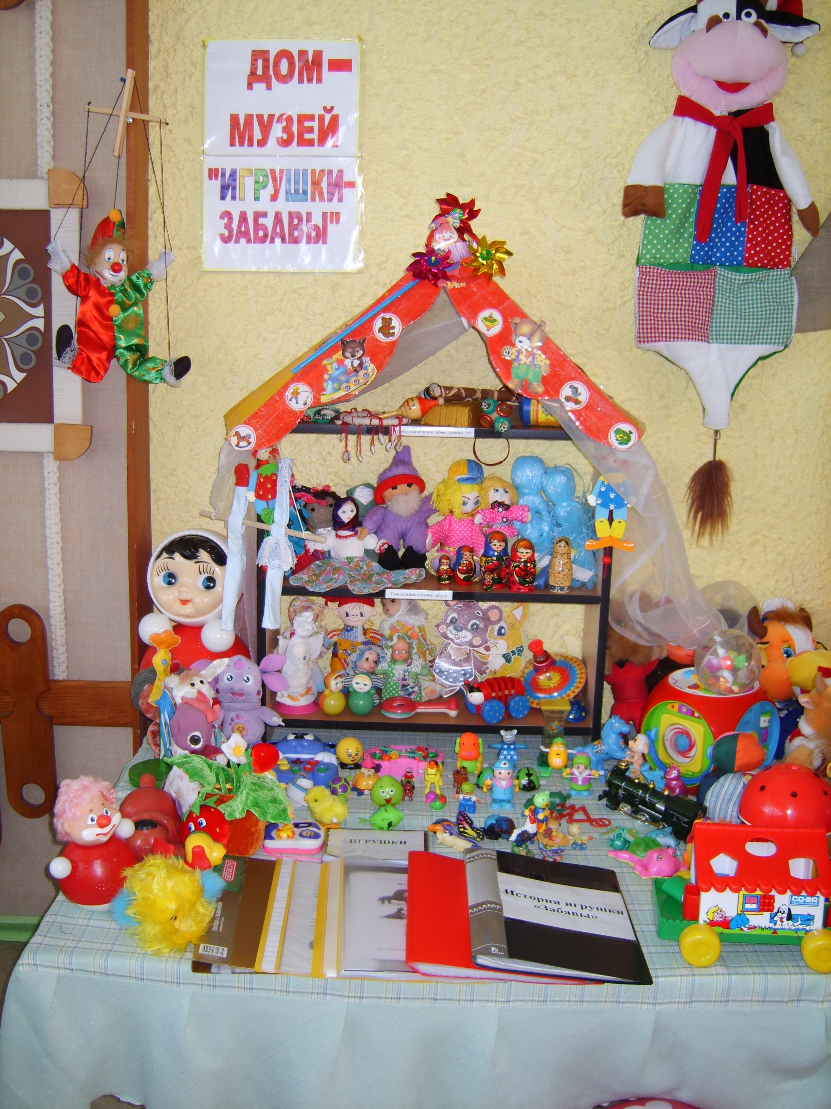

Основание для разработки ( актуальность).
Всюду, где живут люди, дети играют….
Скачут верхом на палочках «всадники», летят с вытянутыми в стороны ручонками «самолеты», прыгают, прижав к голове два пальчика, трусливые
«зайчишки». Куда более смелые перевоплощения, чем на театральной сцене, наполняют мир детства. Но ребенок не может творить сам. Ему обязательно нужно что-то, что могло бы помочь ему в замыслах. И это «что-то»- игрушка. Самые разные стороны жизни нашли в игрушке свое отражение:
крестьянский и городской быт с их обычаями и модой, война, религия, искусство и сказочный, фантастический мир.
Сейчас дети живут в современном мире. Их увлекают космодромы, ракеты радиоуправляемые планетоходы, куклы, которые могут делать все, что умеют люди(бегать, плакать, говорить).
Словом, в игрушке отражается век техники, с его трезвой оценкой предметного мира. Не случайно, ученых многих стран тревожит нарушение равновесия эмоционального и рационального начал в современном человеке. Особенно опасно утерять остроту эмоционального восприятия в детстве, когда духовная сторона личности только зарождается.
Народная игрушка стала экспонатом. С ней больше не бегают, не возятся, не играют. Но на нее еще смотрят. Смотрят внимательно, с искренним любопытством и радостью.
Современного ребенка окружает большое количество игрушек. Точнее, игрушки его не сами окружают. Покупая игрушку, это делают взрослые, зачастую не задумываясь о глубине и степени влияния игрушки на ребенка.
Мы вынесли данную тему на родительское собрание «Игрушка как средство воспитания ребенка». На собрании родителям было предложено рассказывать об игрушках, которые они покупают детям, какими игрушками их дети играют чаще, чем руководствуются родители при покупке и выборе игрушки. А так же предложили вспомнить, какими игрушками, они играли сами, играли их родители. Было проведено анкетирование, из которого стало понятно, что наши дети не знают, какими игрушками играли их мамы, папы и бабушки с дедушками. Многие дети предпочитают играть современными игрушками-монстрами, им нравится смотреть про них мультфильмы и журналы. В играх они преображаются в «покемонов», «гоблинов», «рейнджеров», которые несут в себе агрессию, жестокость, злость.
И, исходя из вышеизложенного, мы совместно с родителями решили создать музей «Игрушки-забавы», чтобы приобщить ребенка к миру народного творчества, научить любить и понимать прекрасное, усваивать эталоны красоты ( словесные, музыкальные, изобразительные), а так же чтобы дети прониклись уважением к труду мастера, сделавшего эти игрушки.

Цель: воспитание в детях любви к народному творчеству, бережного отношения к игрушкам.

Задачи:
- Заинтересовать и увлечь детей красотой и необычностью игрушки-забавы.
- Пробудить интерес к игрушкам родителей, бабушек и дедушек.
- Расширить знания об истории русской игрушки.
- Воспитывать в детях через родное и близкое доброту отзывчивость, любовь к традициям, бережное отношение к игрушкам.
Стратегия и механизм реализации.
Начиная со второй младшей группы, мы посещаем музей «Русская –изба», который находится в нашем саду. В музее мы проводим занятия и экскурсии. На них наши дети знакомятся с народным укладом: быт( кухонная утварь, мебель, игрушки и т.д.),традиции( праздники, игры), устное народное творчество(потешки, прибаутки, колыбельные).
В группе стало традицией каждую среду проводить сладкий час с чаепитием в русской избе за деревянными столами, самоваром. Во время сладкого часа к детям приходят сказочные герои, которые в виде сюрпризного момента приносят игрушки-забавы. На таких чаепитиях дети знакомятся и узнают новое из истории игрушек наших предков.
Так же традицией стал «День любимой игрушки». Два раза в года дети приносят свои любимые игрушки в группу, рассказывают о них. Почему они им нравятся, как они с ними играют. И вот уже на протяжении двух лет мы видим, как меняются интерес, предпочтения, отношения к игрушке.
В течение года проводятся родительские собрания в музее, на которых родители принимают активное участие( показывают сказки с куклами би-ба-бо, устраивают праздники ,такие как «День рождение игрушки» и т.д.). В старшем возрасте посещаем интересные выставки в музее.
Нашими помощниками являются родители.
Мы стараемся, чтобы родители уделяли весомое значение нравственно-патриотическому воспитанию детей, а так же при выборе игрушки учитывали их социальное значение в жизни ребенка.
Основное значение мини-музея - развивающее. Малыши учатся играть со сложными игрушками, развивается моторика пальцев, сенсорика, звукоподражание. Дети придумывают названия игрушкам- экспонатам, учились и сейчас продолжают учиться составлять рассказы об игрушках, которые им понравились. Они познакомились со словом «музей» и узнали, что оно обозначает.
В настоящее время мы поставили перед собой цель на примере народной игрушки-забавы расширить знания о традициях русского народа, а так же воспитывать бережное отношение к культуре своего народа.

содержание | задачи | сроки | ответственные
- Беседа  Тема: Знакомство с народной игрушкой- забавой  - Встреча с интересными людьми  Тема: Игрушки наших бабушек  - Занятие  Тема: Игрушка-самоделка (шумелка)  - Практикум  Тема: Изготовление игрушки-шумелки  - Экскурсия  Тема: Как и чем играли в старину  - Театрализованная деятельность  Тема: В гостях у домовенка Кузи. (для малышей)  - Беседа  Тема: Кукла- Неваляшка (кукла-забава) | Знакомство с различными видами игрушек-забав  Расширять кругозор детей о народной игрушке  Знакомство с игрушками наших предков  Воспитывать интерес к игрушкам самоделкам  Учить устанавливать связь между назначением игрушки и их строением, а также материала из которого они изготавливаются  Создание игрушки своими руками  Воспитывать художественный вкус и творческую активность детей  Знакомство с укладом жизни  Познакомить детей с бытом, предметами обихода, народными обычаями и традициями.  Развитие творческих способностей  Учить детей выразительно и эмоционально рассказывать стихи потешки, колыбельные петь.  Привитие интереса к игрушкам забавам  Пробудить желание поиграть с игрушкой-забавой  Воспитывать бережное отношение к игрушкам. | Сентябрь  Сентябрь  Октябрь  Октябрь  Ноябрь  Ноябрь  декабрь | Воспитатели  Воспитатели  Бабушка –Римма Михайловна  Воспитатели  Воспитатели  Воспитатели  Воспитатели  воспитатели

- Занятие- лепка  Тема: Кукла- Неваляшка  - Занятие- рисование  Тема: Наряд куклы- Неваляшки  - Беседа  Тема: Игрушка- забава «матрешка».  - Занятие - лепка  Тема: Русская Матрешка  - Аппликация  Тема: Фартук для Матрешки.  - Развлечение  Ко дню 8 марта «Цветик- семицветик »  - Составление описательных рассказов  Тема: Моя любимая игрушка»  - Беседа  Тема: «Современные игрушки- забавы».  - Итоговое занятие  (диагностика) | Закрепление умения лепить округлые формы  Учить передавать образ Неваляшки (украшение, одежду и т.д.)  Умение передавать образ Неваляшки в виде кругов ,а так же при помощи цвета.  Учить детей аккуратно работать с кистью  Развивать наблюдательность и воображение.  Знакомство с матрешкой  Формировать у детей интерес, эмоциональную отзывчивость, чувство радости при встрече с ней.  Привлекать внимание к ручной народной игрушке- Матрешке  Учить выделять знакомые детали костюма, упражнять в сравнивании предметов по высоте.  Закрепление знакомых деталей костюма Матрешки. Учить видеть их красоту. Способствовать развитию наблюдательности и внимания  Создание праздничного настроения.  Формировать эстетическое отношение и развивать творческие возможности детей в процессе интеграции различных видов деятельности.  Обучать детей описывать игрушки.  Учить подбирать слова в соответствии с характеристикой данной игрушки. Вызвать желание описывать свою игрушку. Бережное отношение к игрушкам.  Привлечение интереса к современной игрушке- забаве.  Учить сравнивать и находить отличия игрушек забав прошлых лет и современных.  Подведение итогов и уровня знаний детей | Декабрь  Декабрь  Январь  Февраль  Февраль  Март  Март  Апрель  Апрель | Воспитатели и изо. Руководитель  Воспитатели  Воспитатели  Воспитатели  Воспитатели  Воспитатели  Муз. Руководитель.  Воспитатели  Воспитатели  Воспитатели

Ожидаемый результат

Работая по данной теме, мы предполагаем, что у детей будет формироваться интерес к народной игрушке-забаве, расширяться кругозор детей, а также дети приобретут новые знания из истории русских игрушек- забав. А благодаря полученным знаниям дети станут бережнее относиться к игрушкам, заботиться о них.

Диагностика уровня знаний детей на начало создания музея и формирования его содержания показала следующие результаты: низкий уровень знаний детей об игрушках-забавах у 59 % детей, средний – у 37%, высокий уровень знаний показали 4 % детей. Занятия, экскурсии, встречи с интересными людьми, праздники и развлечения, на которых дети знакомились с историей, бытом, праздниками русского народа, узнавали новое об игрушках-забавах, значительно изменили показатели уровня знаний детей. Диагностика, проведенная повторно, показала следующие результаты: значительно вырос процент высокого уровня знаний детей и составил 51%, средний уровень достиг 47%, низкий уровень составил 2%.

